 | LA VISION INDUSTRIELLE | 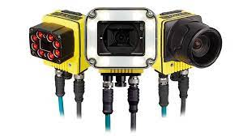
 | Prise en main d’un process vision CV-X Keyence
 |  | TD 4 heures
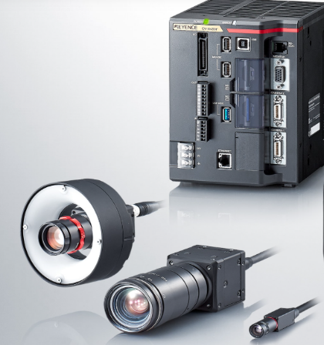
OBJECTIF : Mettre en œuvre un système de vision.
- Régler la caméra si vous en possédez une
- Paramétrer le contrôleur de vision (Trigger, les outils, ….)
- Effectuer des tests de vision sur le simulateur ou sur la caméra

Logiciel CVX accessible gratuitement sur le site de Keyence :
https://www.keyence.fr/products/vision/vision-sys/cv-x100/downloads/?mode=so&modelId=

Il est possible d’effectuer des simulations de process vision avec le logiciel et sans matériel.

- Condition de réalisation : Démonstration d’utilisation du professeur avec les étudiants sur le logiciel

Les questions à se poser pour un process de vision ?

- Quelle est la nature de l’objet ?
(Géométrie, matériau, couleur, pouvoir de réflexion de la surface, déformabilité, etc.)

- Quel type de contrôle veut-on réaliser ? (contrôle dimensionnel, détection de défauts de surfaces, inspection de profil, contrôle de couleur, lecture d’un code à barres, etc.)

- Quelle est la forme et quelles sont les dimensions de la zone à éclairer ?

- Les cadences de l’application imposent-elles d’utiliser une source de forte intensité ou un éclairage stroboscopique ?

- Quelles sont les contraintes mécaniques de l’application ?
(Espace disponible, distance de travail, etc.)

- Quelles sont les contraintes environnementales ? (présence d’opérateurs, variations de luminosité extérieures, sources de chaleur à proximité, etc.)

Architecture matérielle, si vous disposez des équipements de vision

- 1 contrôleur CV-X300F qui permet la connexion de 2 caméras
- 1 module de commande de l’éclairage CA-DC40E
- 1 caméra CV-035 M équipé d’une focale (Objectif 12 mm)
- 1 système d’éclairage Barre Led
- 1 écran
- 1 souris
- 1 Alimentation 24V Continue

contrôleur caméra | Module éclairage | Caméra | Barre Leds | Ecran | Souris | Alimentation continue
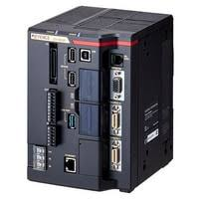 | 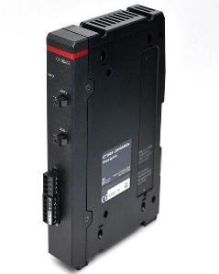 | 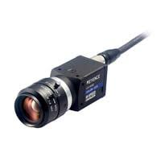 | 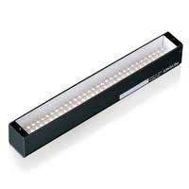 | 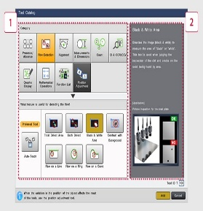 | 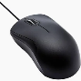 | 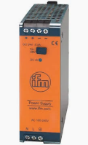

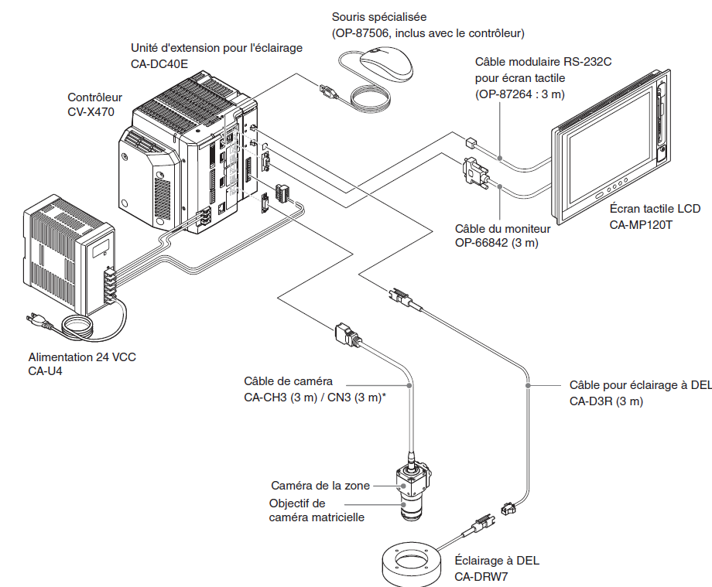

Présentation générale du logiciel de paramétrage CV-X séries

Page d’accueil du logiciel de traitement d’image
Paramétrage de la camera (Référence de la camera, Trigger, temps d’ouverture du diaphragme, éclairage
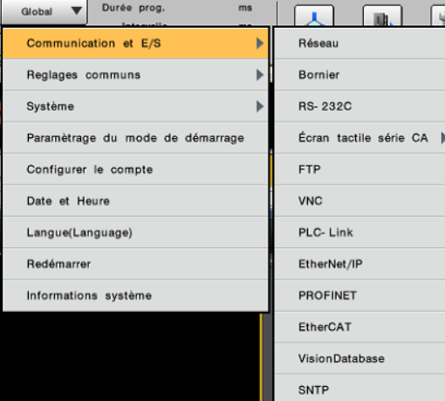
Permet de regler l’interface utilisateur,
visualiser les données échangées avec un API, etc…

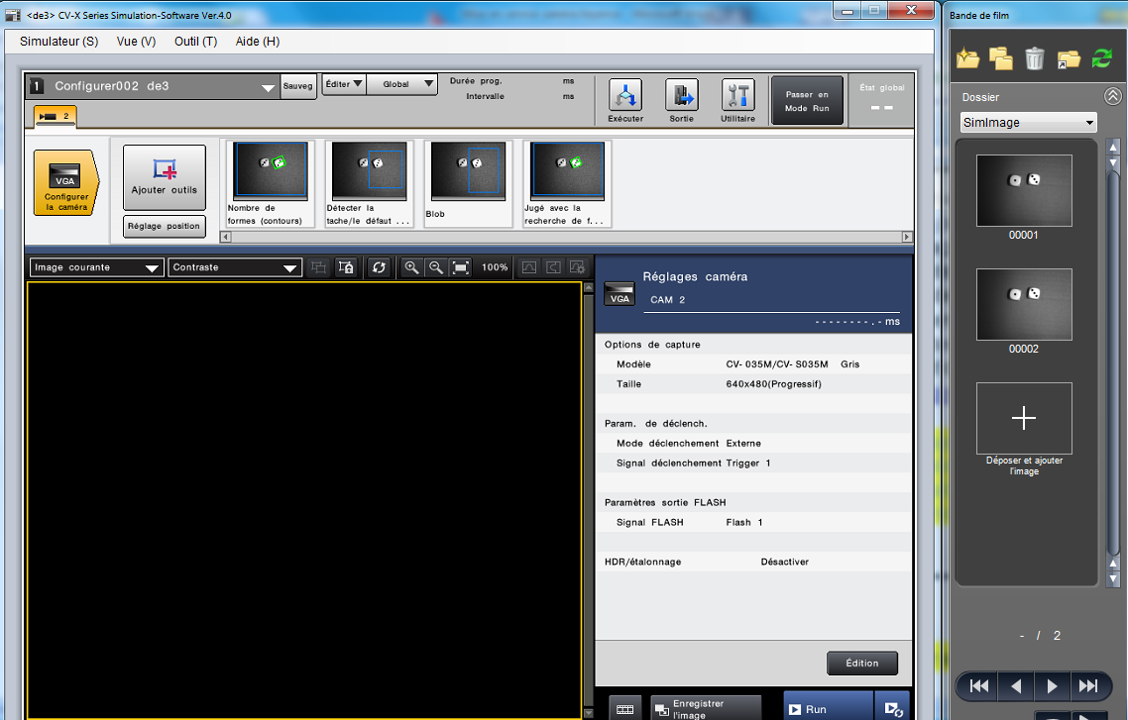

Paramétrages des données à envoyer soit

- sur des fils
- par réseau
Choix des outils de vision et d’inspection

Permet d’être soit en mode réglage ou mode RUN
Banque d’images pour effectuer les essais

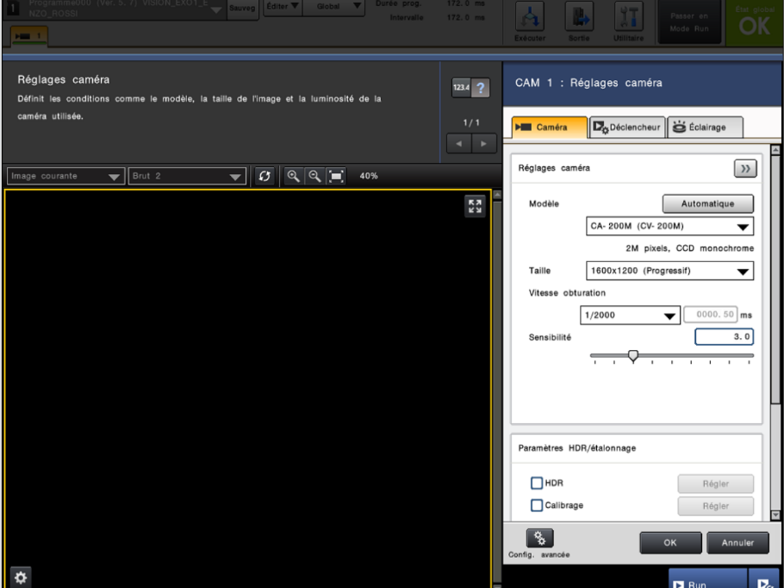
Les réglages de la caméra Keyence
Le HDR regroupe un ensemble de techniques numériques permettant d'obtenir une grande plage dynamique dans une image. Son intérêt est de pouvoir représenter ou de mémoriser de nombreux niveaux d'intensité lumineuse dans une image. Cette technique s'effectue en permettant d'attribuer plus de valeurs à un même pixel.

HDR : High Dynamic Range : permet d’éclaircir l’image. Cependant ce système prend 3 photos pour reconstituer une image. Ce qui rend le système de traitement plus long

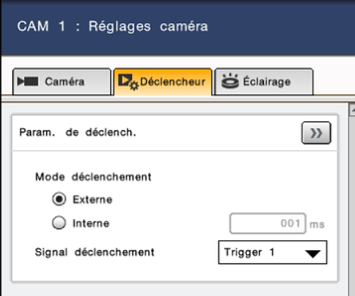
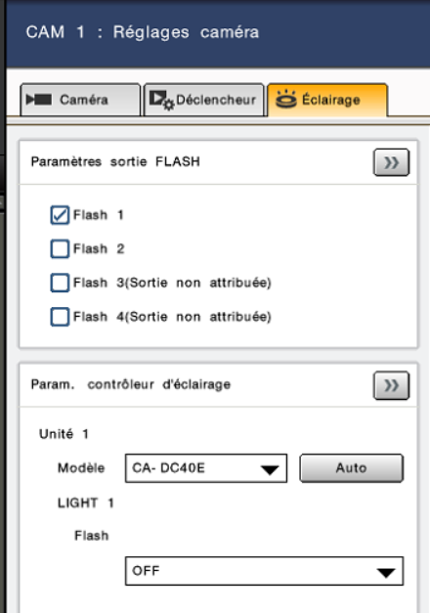
Choix de la caméra Choix du déclencheur Choix de l’éclairage
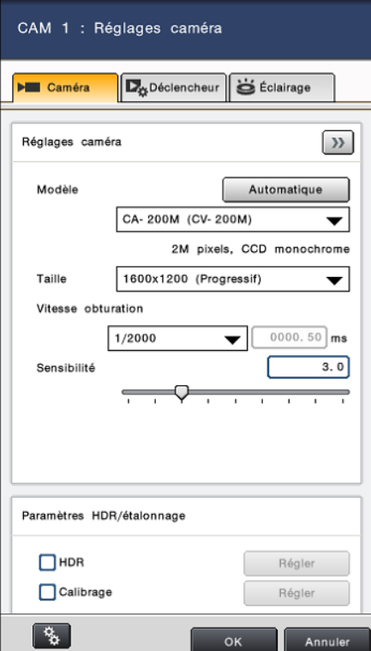

- On sélectionne la caméra utilisée. (dans l’exemple CV-200M)

  - La vitesse d’obturation dépend de la vitesse d’avancement du produit.
Si la vitesse d’obturation est trop grande on voit le produit flou. En général, on se situe vers 1/1000 soit 1ms.
Remarque si elle est trop importante, on a une image saturée.si elle est trop faible on a une image sombre.
  - La sensibilité éclaircit l’image si on augmente la valeur de celui-ci. Il ne faut pas trop l’augmenter car on amène du grain sur l’image.

- Définir le type de déclenchement de la caméra

- Externe : si un détecteur déclenche la prise de vue
- Interne : si on effectue une prise de vue à intervalle fixe (exemple dévrac)

- L’éclairage
- On choisit le nombre de flash et l’intensité.

Réglage du champ de vision
A l’aide de la documentation ci-dessous , déterminez la distance de la caméra équipée d’une focale de 12 mm pour obtenir un champ de vision (FOV) de 200 mm.
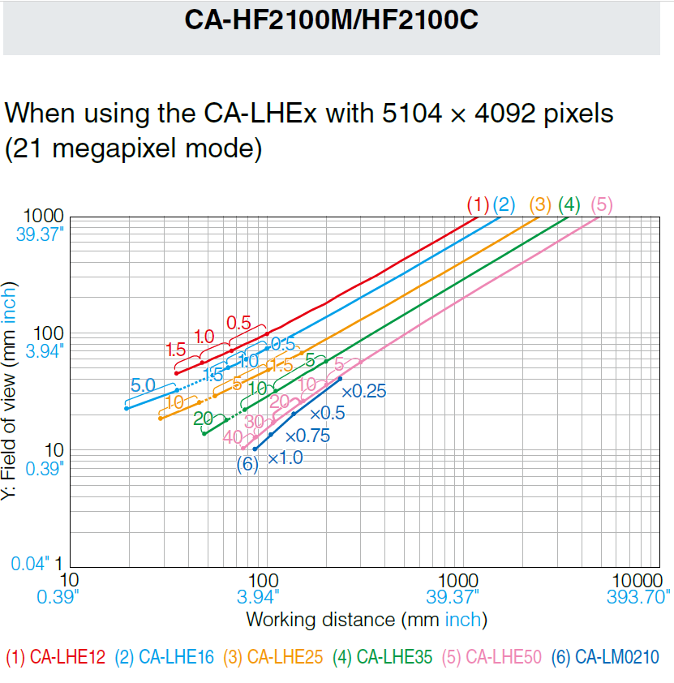

……………………………………………………………………………………..

Réglages de la focale (ouverture diaphragme et netteté. A effectuer, si vous disposez d’une caméra physique sinon passer à l’exercice)

Ouvrir la focale pour saturer en lumière le capteur puis refermer la focale jusqu’à obtenir une image avec un contraste satisfaisant.
Réglez ensuite la netteté à l’aide de la bague dédié à cet effet.

Vérification du réglage : lorsqu’on éteint l’éclairage, on doit obtenir une image presque noire.

Il est crucial d'adapter l'ouverture en fonction de vos besoins spécifiques en vision industrielle :

- Pour inspecter des objets en mouvement rapide : Vous aurez besoin d'un temps d'exposition très court, ce qui nécessite souvent une grande ouverture (petit f/N) pour compenser la perte de lumière, ou un éclairage très puissant.

- Pour inspecter une zone étendue nécessitant une netteté totale (grande profondeur de champ) : Il faudra une petite ouverture (grand f/N), mais cela pourrait nécessiter un temps d'exposition plus long ou un éclairage plus intense pour éviter une image trop sombre.

Exercice de process vision avec simulateur CV-X
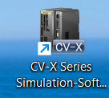
Nous allons effectuer une reconnaissance de pose d’étiquette sur des pots de glace uniquement avec le simulateur.

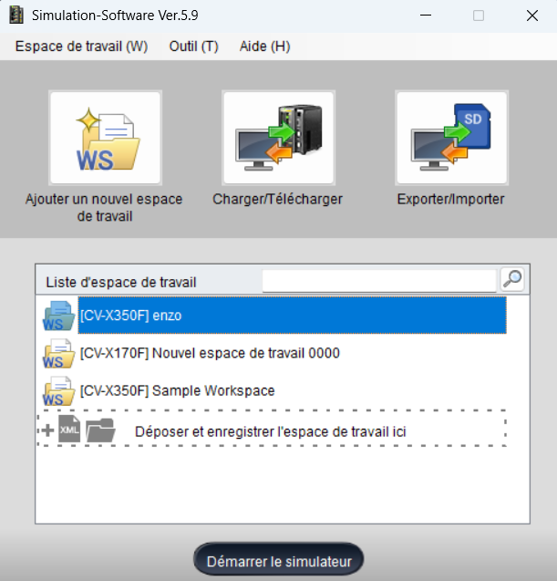
Ouverture du logiciel CV-X
Ajouter un nouvel espace workspace et pour la simulation, choisissez un contrôleur CV-X450 F avec une caméra CA-H500CX

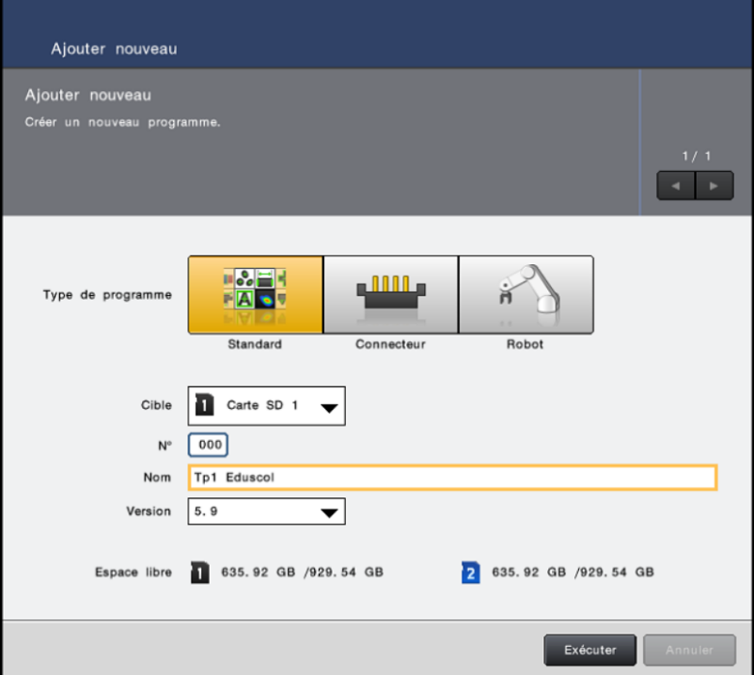
Sélectionnez un nom de programme et une application standard

Paramétrer une caméra CA-H500CX

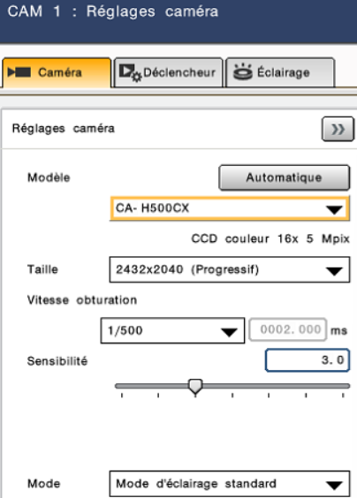

Chargez une banque d’image, pour notre exemple, on prend des pots de glace La belle Aude.
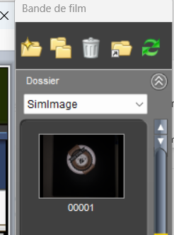
Sélectionner le dossier contenant les images et glissez les images ici.

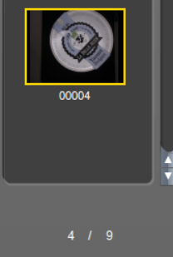

Quand on déroule les images, on constate que les boites ne sont pas toujours au même endroit.

Il faut donc mettre un outil de mise en position, pour recaler les
outils sur l’image.

On va enregistrer l’image de référence suivante :
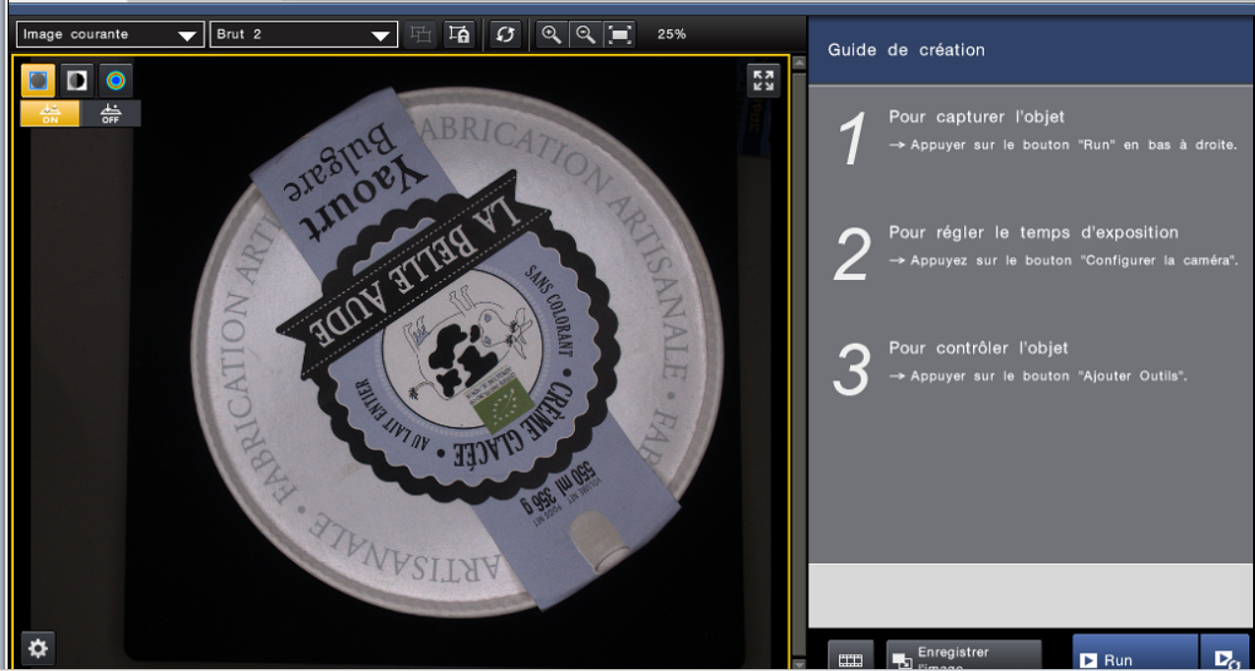
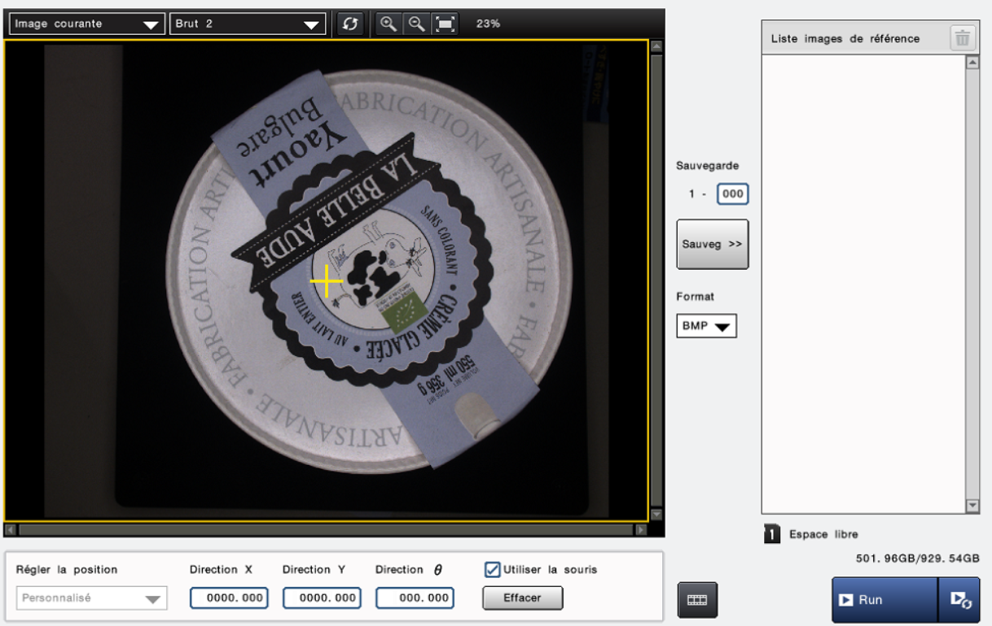
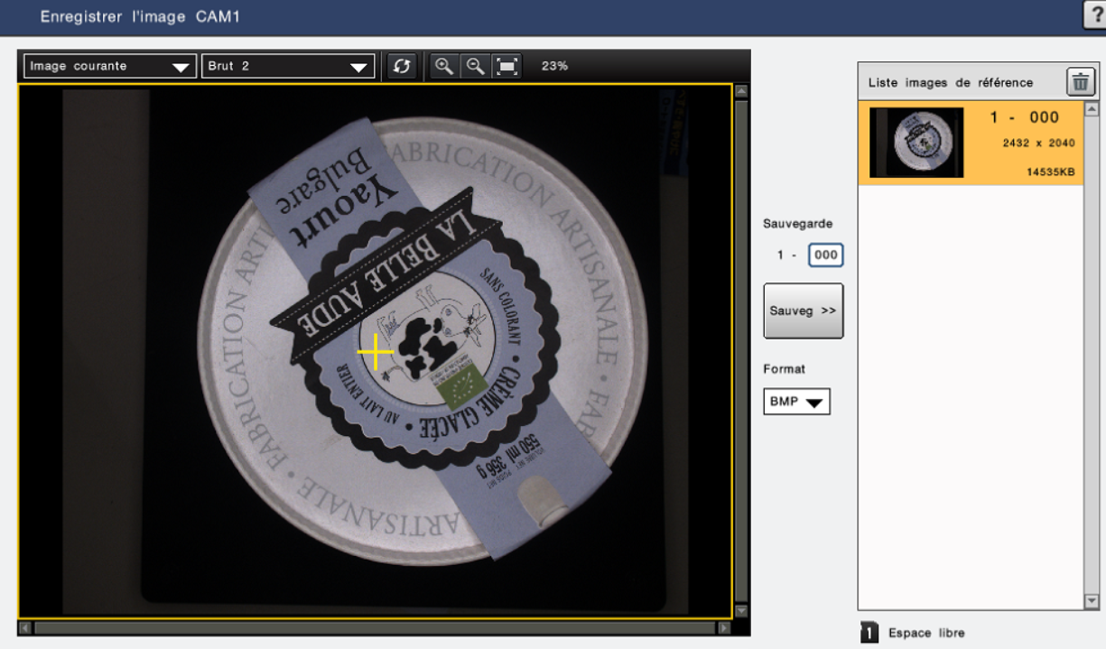

Sélectionner Ajouter outils et on choisit position de la forme.
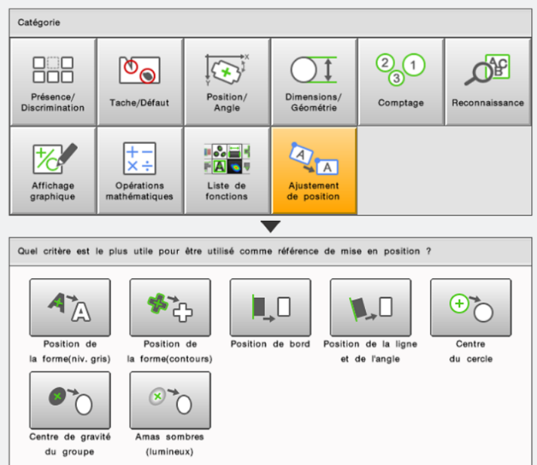

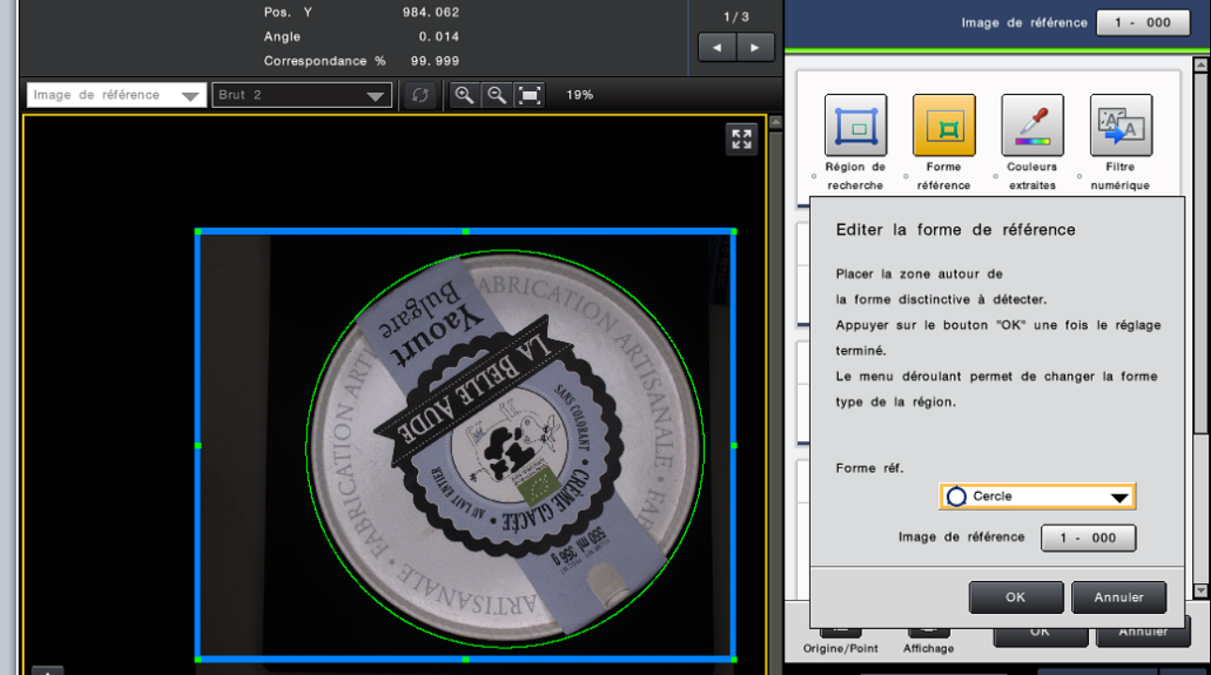

Faites défiler les pots, et visualisez l’état global du process.

Question : Est-ce que tous les pots sont détectés ? Pourquoi

………………………………………………………………………………………………….

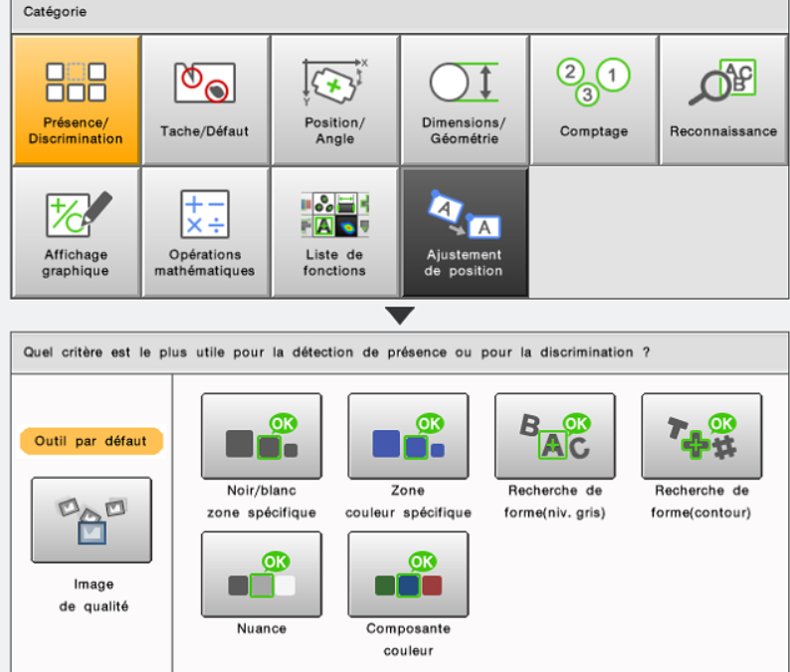
Placer un outil de reconnaissance de forme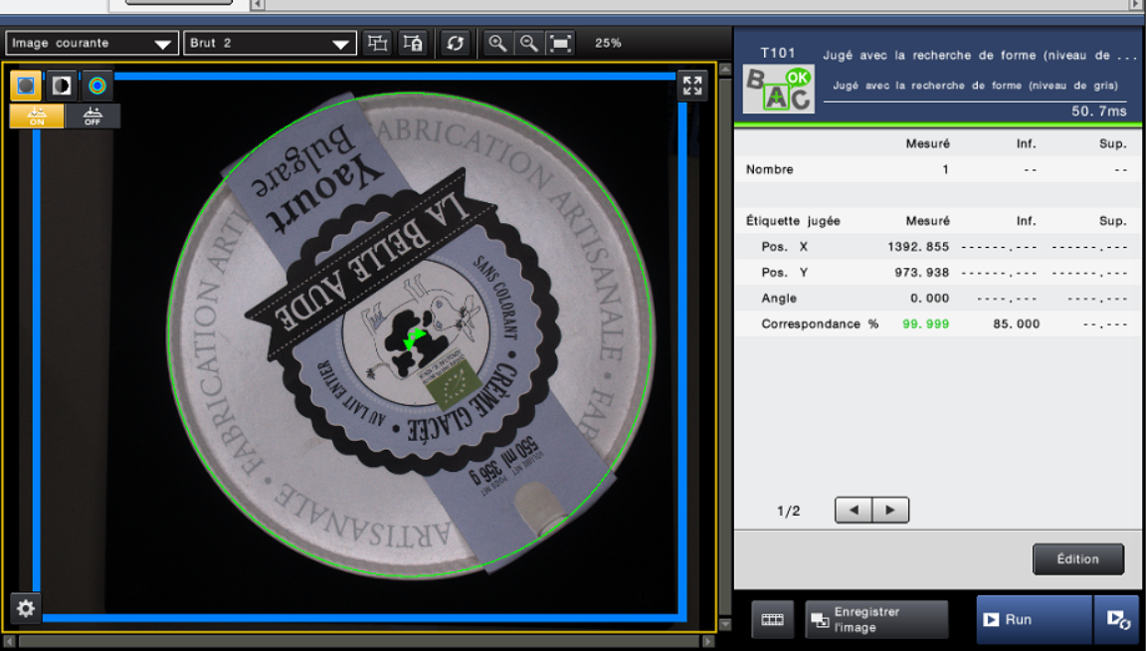
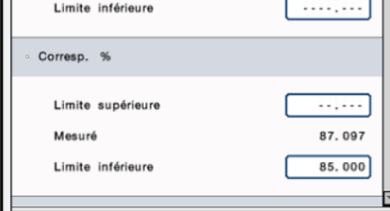
- Régler les conditions de détection + / -180°
- Dans Edition, réglez les conditions de jugement +85% de correspondance

Attention de positionner la mise en position sur votre outil reconnaissance de forme.

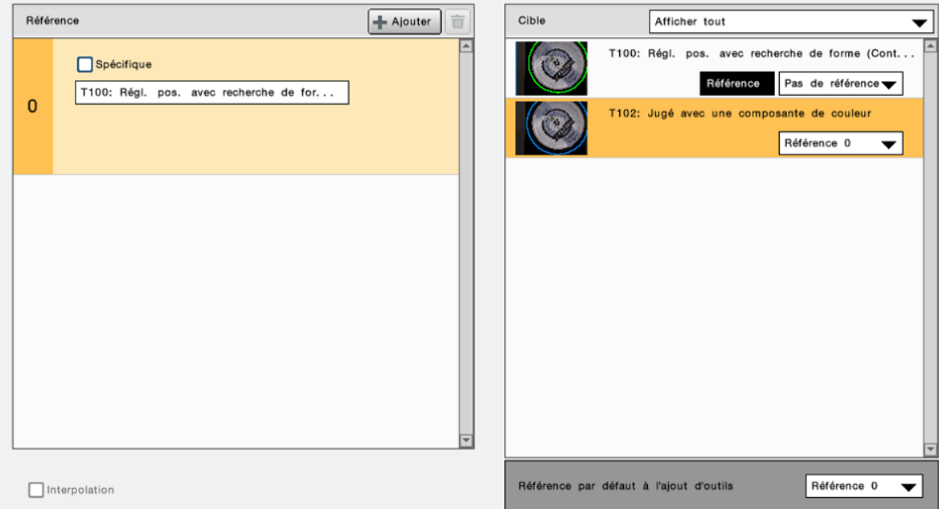

Vérifier la robustesse de votre process en défilant toutes les images.

Dans le menu Utilitaire, paramétrer de l’interface utilisateur.
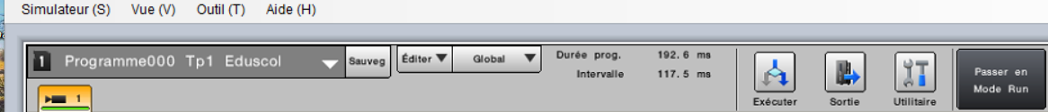

Sélectionner l’onglet Utilitaire puis l’onglet Interface utilisateur

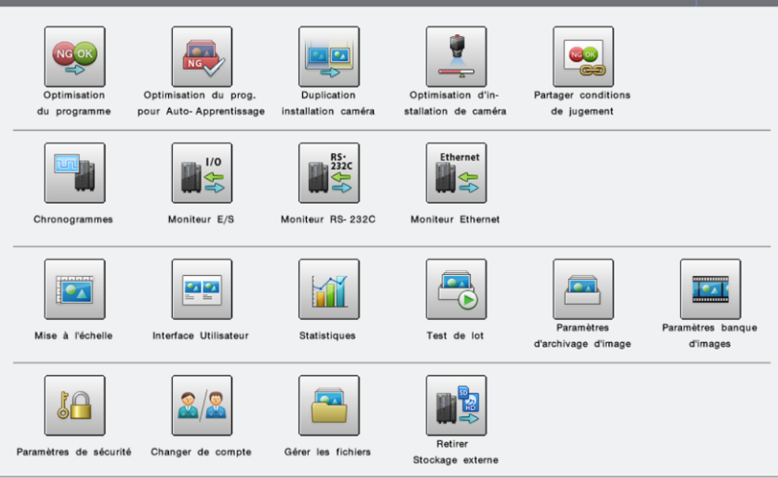

Ajouter Nouveau et définissez le nombre d’affichages souhaités. 3 par exemple

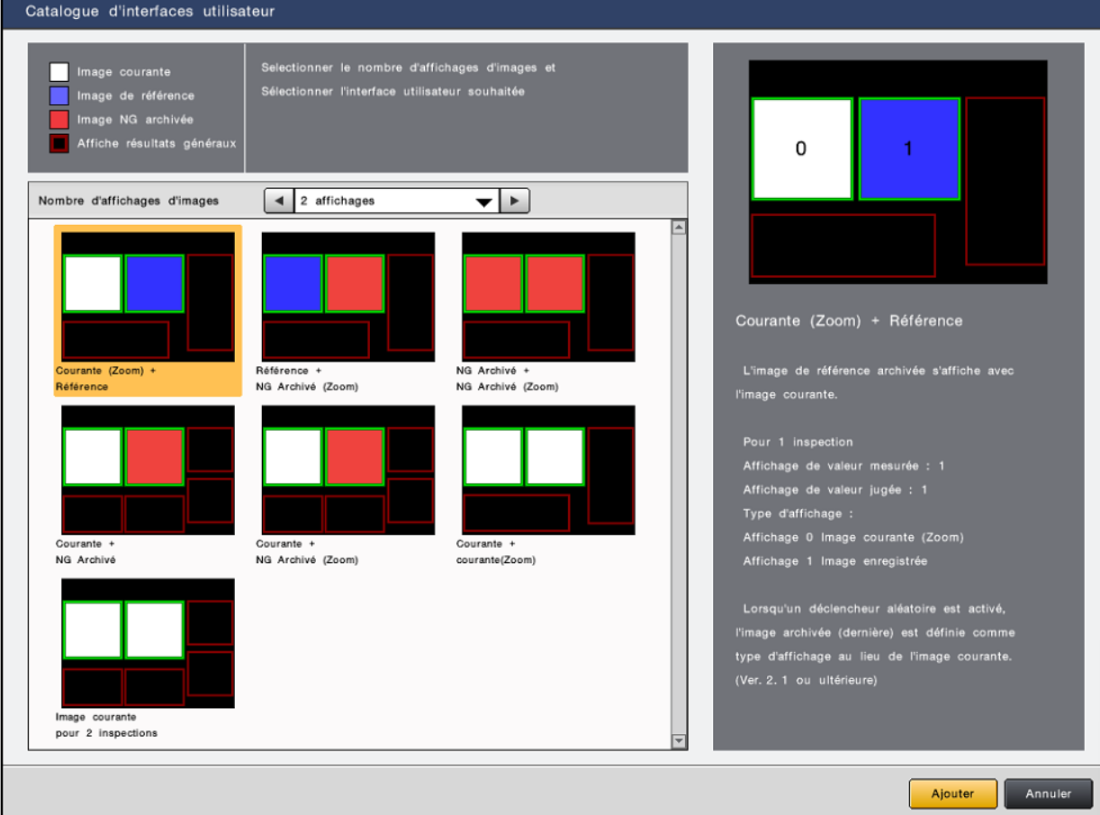
L’affichage est nommé Tp vision 1 avec 3 affichages.
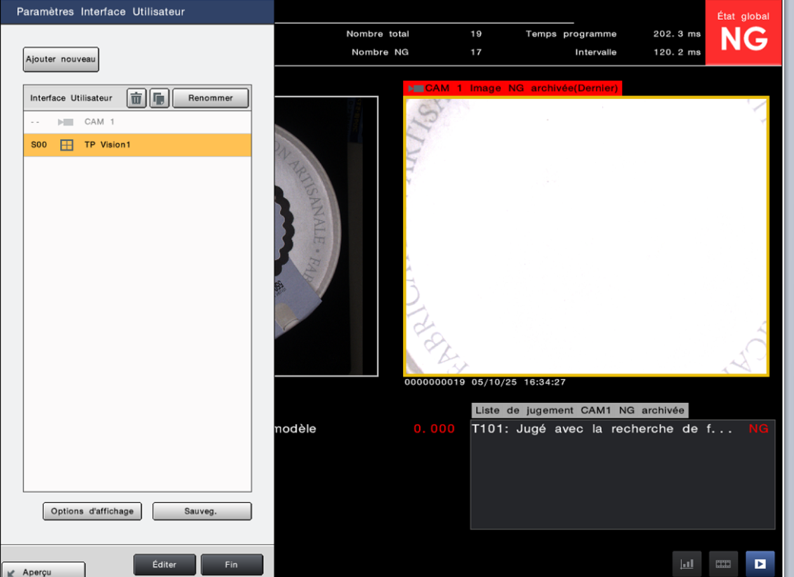
Testez l’interface en mode RUN
Sélectionnez l’affichage S0 qu’on vient de paramétrer.
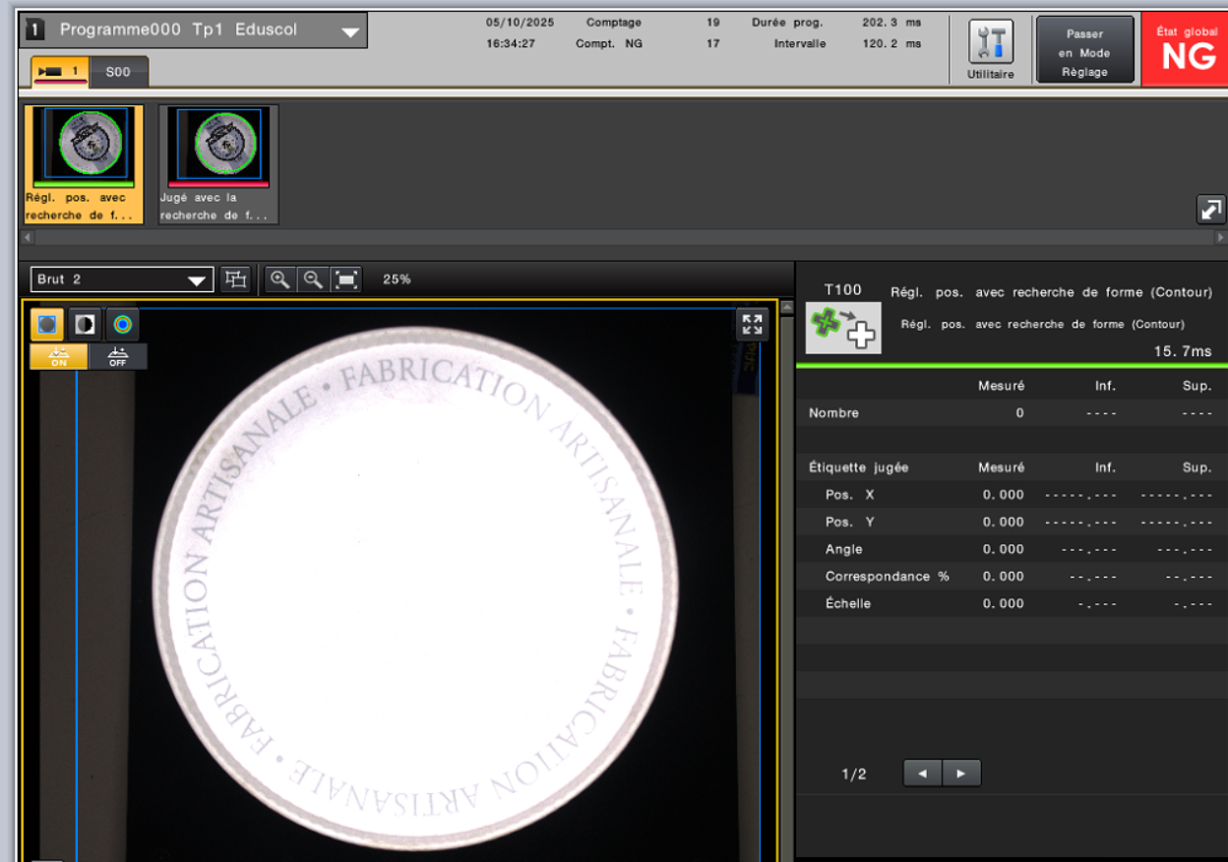
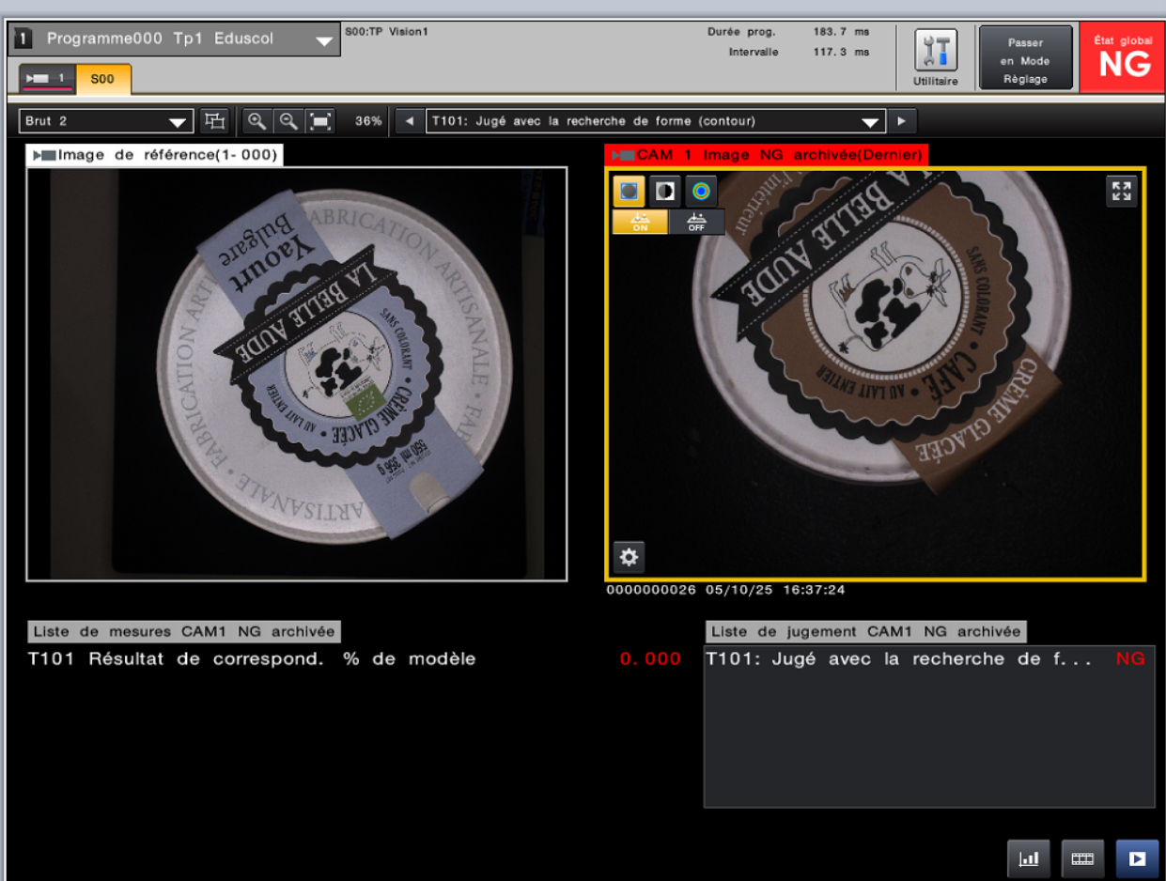

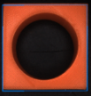
Exercice Process Vision
Réalisez un process vision qui permet de reconnaitre les pièces carré orange et cylindre vert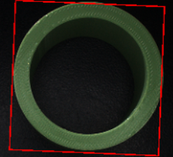 parmi toutes les pièces suivantes :

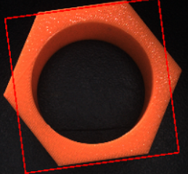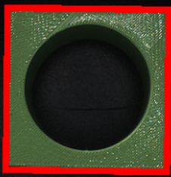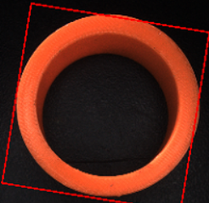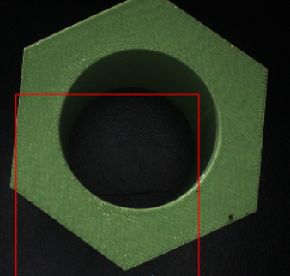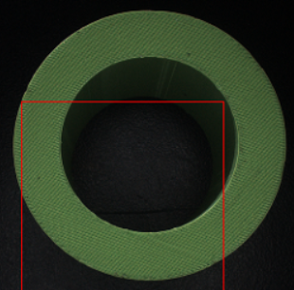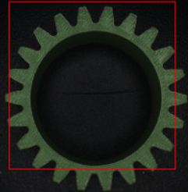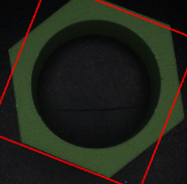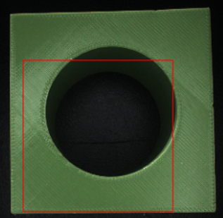

Créez un nouveau workspace avec un contrôleur CV450F et une caméra CA-H500CX.

Chargez une banque d’image avec toutes les formes ci-dessus : répertoire produits vision Tp2.

Dans cet exercice, nous aurons 2 images de références :

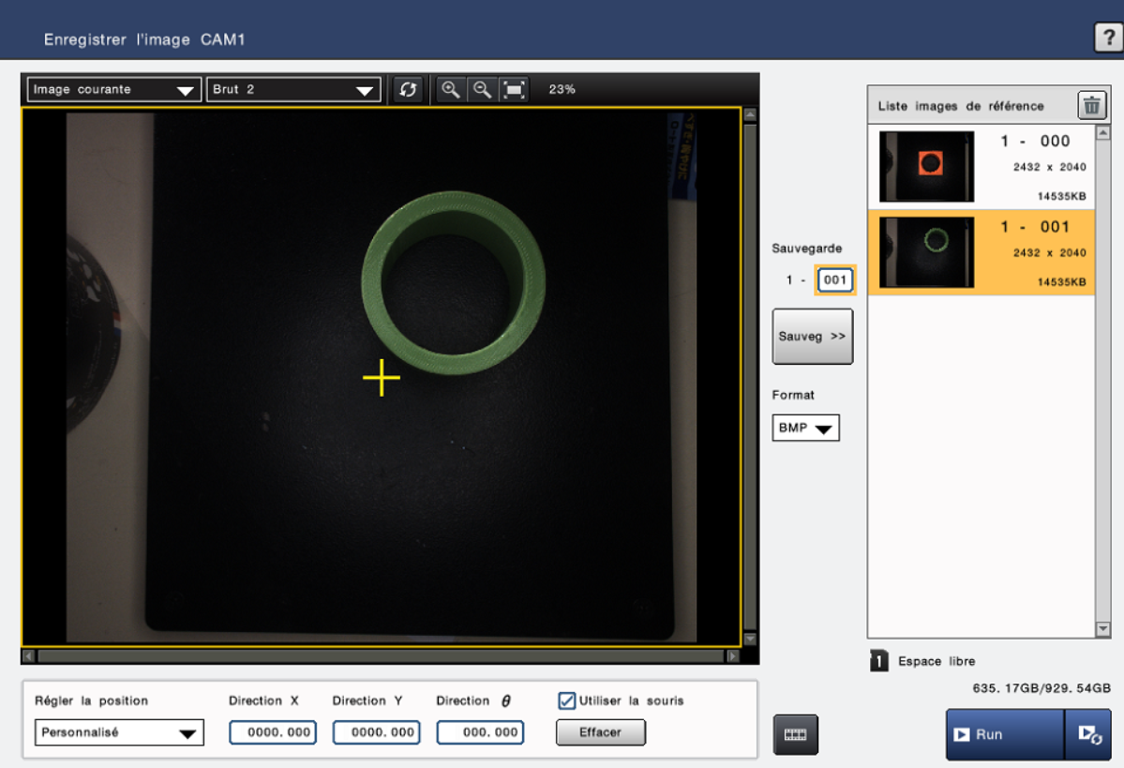

- Paramétrez les outils de vision
- Paramétrez l’interface utilisateur avec 4 affichages comme ci-dessous
- Mettre en RUN et valider le process en défilant les images

